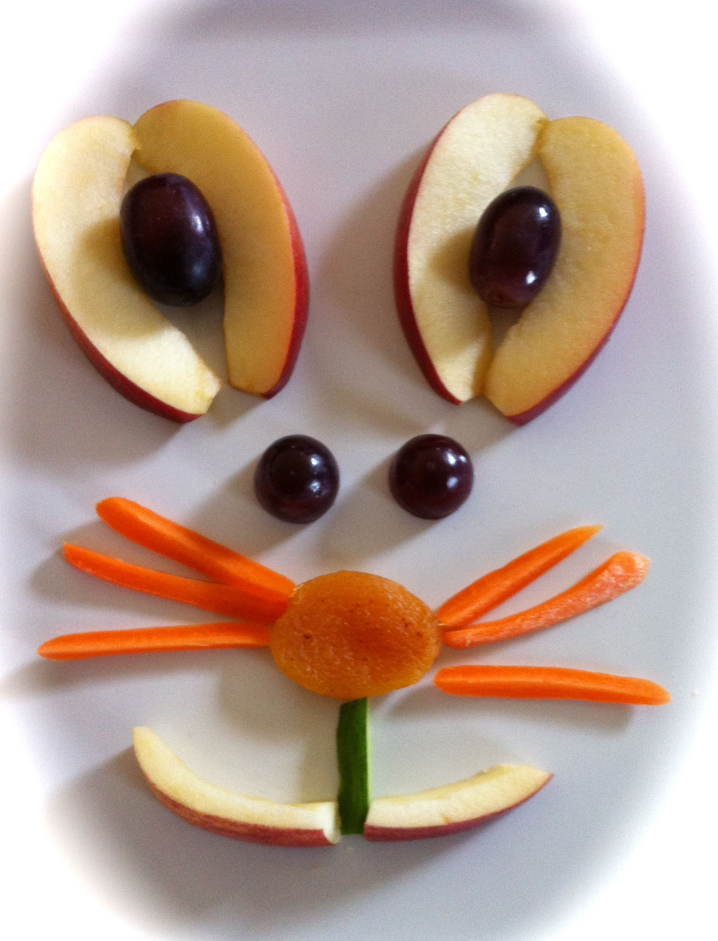
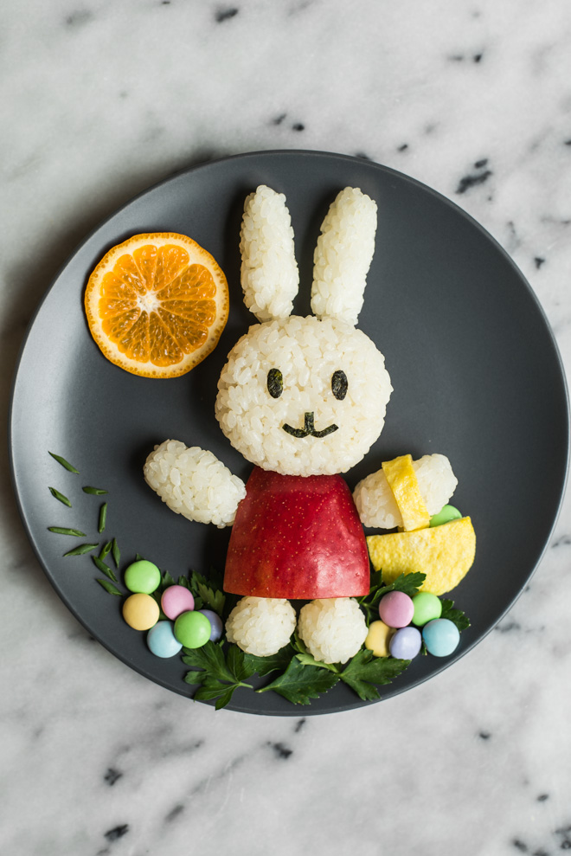
P.U. “KOLIBRI”-KOVAČICA
JASLE

J E L O V N I K
mesečni jelovnik -APRIL
od 03.04. do 28.04.2023
* zbog nepredviđenih okolnosti jelovnik može da podleže promenama
Dan  Datum | Doručak  8:00-8:30 | Ručak  11:00-11:30 | Užina  14:30-15:00
Ponedeljak  03.04. | Jogurt, Prženica | Ragu čorba,Makaroni sa kakaom | 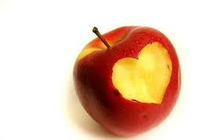
Utorak  04.04. | Mleko sa kakaom , Đevrek | Krompir paprikaš sa svinjskim mesom, Salata, Hleb | 
Sreda  05.04. | Čaj , Rol sa sirom | Sarma sa kiselim kupusom, Hleb | Puding čokolada
Četvrtak  06.04. | Čaj sa limunom, Mini kiflice sa eurokremom | Pilav sa pilećim belim mesom, Salata, Hleb | 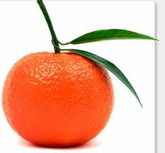
Petak  07.04. | Čaj, Hleb sa paštetom | Čorbast pasulj sa svinjskim mesom, Salata, Hleb | Čajni kolutići sa cedevitom
Ponedeljak  10.04. | Čaj sa limunom , Rol viršla | Bela supa od svinjskih kostiju, Makaroni sa krompirom | 
Utorak  11.04. | Jogurt, Kifla | Đuveč sa svinjskim mesom, Hleb
Sreda  12.04. | Čaj, Hleb sa pavlakom | Riblje pljeskavice, Prilog varivo od graška, Hleb | Griz
Četvrtak  13.04. | Mleko sa kakaom , Hleb sa marmeladom | Pečeni ćevapi, Prilog krompir pire, Hleb
Petak  14.04. | PRAVOSLAVNI – VELIKI PETAK
Ponedeljak  17.04. | PRAVOSLAVNI - USKRS
Utorak  18.04. | Čaj sa limunom , Mini sendvič | Bela supa od svinjskih kostiju, Makaroni sa pavlakom
Sreda  19.04. | Čaj, Pita sa sirom | Pečena piletina, Prilog krompir pire, Spanać, Hleb | Puding vanila
Četvrtak  20.04. | Mleko sa kakaom, Mini kiflice sa marmeladom | Riblji štapići, Prilog varivo od boranije, Hleb
Petak  21.04. | Čaj sa limunom , Kifla sa pavlakom i kuvano jaje | Kiseli kupus sa viršlom i svinjskim mesom, Hleb | Čar na dar sa mlekom
Ponedeljak  24.04. | Čaj, Prženica | Ragu čorba,Makaroni sa kakaom
Utorak  25.04. | Mleko sa kakaom, Kifla | Kuvana junetina u bešamel sosu, Hleb | 
Sreda  26.04. | Čaj, Kroasan sa sirom | Đuveč sa pilećim belim mesom, Hleb | Koh od griza
Četvrtak  27.04. | Čaj sa limunom, Mini kiflice sa eurokremom | Musaka od krompira sa mlevenim mesom, Salata, Hleb
Petak  28.04. | Jogurt, Kačamak- (Palenta) sa sirom | Sočivo sa svinjskim mesom, Salata, Hleb | Plazma keks sa mlekom
Jelovnik sastavila nutricionista:
Danijela Kovač KutaleK

Dežurna grupa u Padini

